Ipetym 246 Amadeo Sabatini  
5to C de programación  
Nombre de la Institución

Calculadora en java con Interfaz Gráfica

Carlos Daniel Ortiz  
15-11-2024

* ¿Qué es una Interfaz Gráfica?

La interfaz gráfica de usuario, conocida también como GUI, es un programa informático que actúa de interfaz de usuario, utilizando imágenes y gráficos para representar la información y acciones disponibles en la interfaz.

* Búsqueda de información

Busque información en YouTube y también le pregunte a ChatGPT.

La primera opción que vi era crear la GUI (Interfaz Gráfica) en Python, pero el drama era que tenía que subir el código de java a un servidor para que Python pudiera interactuar con el mismo, llamando las funciones ya declaradas en java.

En la clase le consulte al profesor, pero un compañero nombró Net Beans, me llamo la atención y me puse a investigar y cuando busque videos de que trataba Net Beans me pareció mas fácil y más cómodo trabajar en este entorno de programación.

Busqué un video de YouTube para guiarme en la creación de la calculadora, vi muchos videos, porque no estaban todas las funciones que yo quería usar en un solo video.

Algunos de los videos que vi para agregar las funciones que quería fueron:  
<https://youtu.be/UdFoQ3D-FB0?si=O_TVcWo8eM1HkokU>  
<https://youtu.be/WMt8_e9TIDQ?si=kkugJnV5vszr_ZmC>  
<https://youtu.be/g8EyzEHYu_o?si=EOmgoYrsKLB9uUR2>  
<https://youtu.be/LvZq7Ljbqec?si=uwaS6yC4Y98UhMyr>

Crear el ejecutable fue más fácil de lo que imagine.

Funciones que cumple mi calculadora:

^ = Eleva

🡨 = Elimina

\* = Multiplica

+ = Suma

-= resta

/ = Divide

Explicación de algunas líneas de código:

Las Variables

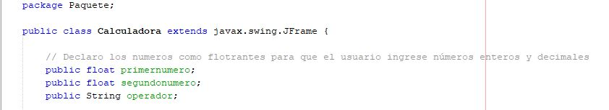

Las variables que utilize en mi código son: primernumero, segundonumero y operador.

primernumero y segundonumero están declarados como flotantes, ya que el usuario puede necesitar números decimales además de enteros.

El operador está declarado como cadena de texto porque el usuario ingresara la acción que dese realizar y con un Switch preguntar la operación a realizar.

Las Operaciones:

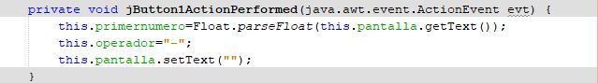

Una vez que el usuario presiona la operación en la Interfaz, esta vacía la pantalla dando lugar a que pueda ingresar otro numero el usuario.   
La calculadora que hice solo puede sumar hasta dos números.

Ingresa Números:



Acá el usuario puede ingresar números libremente, ya que una vez que haya ingresado un numero cualquiera, el código tomara el que ya está, agregándole el número nuevo.

La Coma:

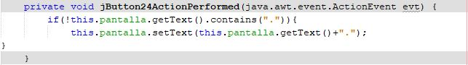

Para ingresar una coma al número, pregunta si ya hay una en pantalla. Si no hay, pone la coma sin problema, pero, si ya hay una coma, el programa no hace nada.

Función para quitar los ceros sobrantes:

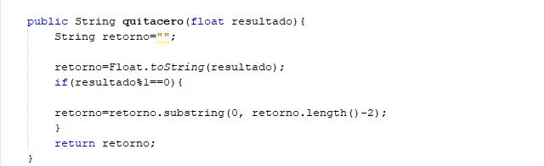

Como trabaje con números flotantes, siempre devolvía 2.00 y no queda muy bien que digamos, más cuando el usuario no lo solicita.

Entonces esta función lo que hace es pasar a cadena de texto el número, mide el número y le elimina los dos ceros sobrantes.

Botón DELETE:

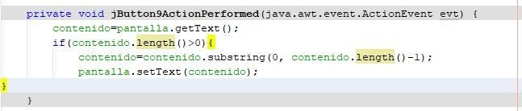

Acá convierto lo que hay en pantalla a cadena de texto, con la función length() cuento la cantidad, y solo le elimino uno. Hace lo mismo cada vez que el usuario presiona en la GUI el icono 🡨 y solo elimina un carácter en este caso.

El Archivo EXE:

Esta creo que fue la más fácil de todas, lo realice viendo este video

🡪 <https://youtu.be/H8JMCUUtnww?si=6f-w5_15TB8bYXHG>

A la primera ya me había salido así que pude presentar la versión de prueba de la calculadora.

Esta son todas las funciones que tiene mi calculadora, la verdad fue muy divertido tener que buscar por nuestra cuenta información, no tuvimos ayuda directa, más bien fue indirecta. Sé que podría optimizar y mejorar aún más mi calculadora, pero, estoy bastante satisfecho.